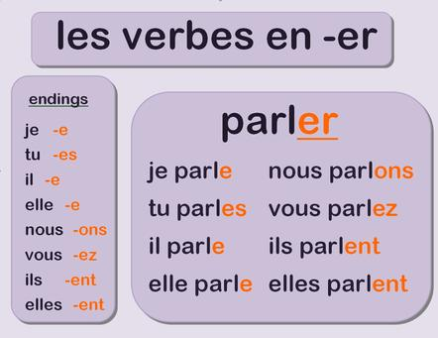
PRESENT
Τα ρήματα της πρώτης ομάδας στον Ενεστώτα κλίνονται όπως το ρήμα που βλέπεις στα αριστερά σου. Κρατάς το θέμα του ρήματος
( parl-) και προσθέτεις τις καταλήξεις.
ΠΑΡΑΔΕΙΓΜΑΤΑ
Visiter- Je visite
Téléphoner- Je téléphone
Regarder- Je regarde
ACTIVITES
- Complete les verbes au Présent, avec les lettres qui manquent.
Συμπλήρωσε τις καταλήξεις των ρημάτων στον Ενεστώτα
1.Nous visit les musées.
2. Vous aim le champagne?
3. Tu parl le russe?
4. Ils ferm la porte.
5. Elle travaill dans l'informatique.

- Pour chaque phrase, choisissez la forme verbale correcte.

1. Ils ________ le musée.
visite
visites
visitent
2. Il ________ le film.
regardes
regarde
regardent
3. Tu ________ à Athenes.
arrive
arrives
arrivez
4. Il s' ________ Edouard Smith.
appelle
appellent
appelles
5. Tu ________ une chambre à l'hôtel Trianon.
réserve
réservez
réserves
3. Complete les verbes au type qui convient.
1.Je la télévision. (regarder)
2. Nous la radio. (écouter)
3. Elles dans une boutique. (travailler)
4. Nous le cinéma et la musique. (aimer)
5. Elle tous les jours chez moi. (téléphoner)
NEGATION- ΑΡΝΗΣΗ
Je parle français.- Μιλάω γαλλικά.
Je ne parle pas français.- Δε μιλάω γαλλικά.

- Les activités du mercredi. Qu’est-ce qu’ils font ? Qu’est-ce qu’ils ne font pas ?

 | Oui | Non
1) Clarisse | dessiner | regarder la télévision
2) Alexandre et moi | jouer au squash | skier
3) Kevin et toi | jouer à l’ordinateur | nager
4) Toi | téléphoner à des copains | travailler
5) Moi | regarder un film | écouter les CD

- Clarisse, elle …………………………………………………………………………………….

- Alexandre et moi, nous …………………………………………………………….……………

- Kevin et toi, vous..…………………………………………………………….…………………

- Toi, tu ……..……………………………………………………………………………………

- Moi, je ……………………………….………………………………………………………….

INTERROGATION- ΕΡΩΤΗΣΗ

5. Réponds aux questions.
1) – Tu téléphones à des copains ? – Oui, ……………………………………………
2) – Vous jouez à l’ordinateur ? – Non, ……………………………………………
3) – Nous jouons au tennis ? – Oui, ……………………………………………
4) – Il regarde la télé ? – Non, ……………………………………………
5) – Tu parles arabe ? – Oui, ……………………………………………

